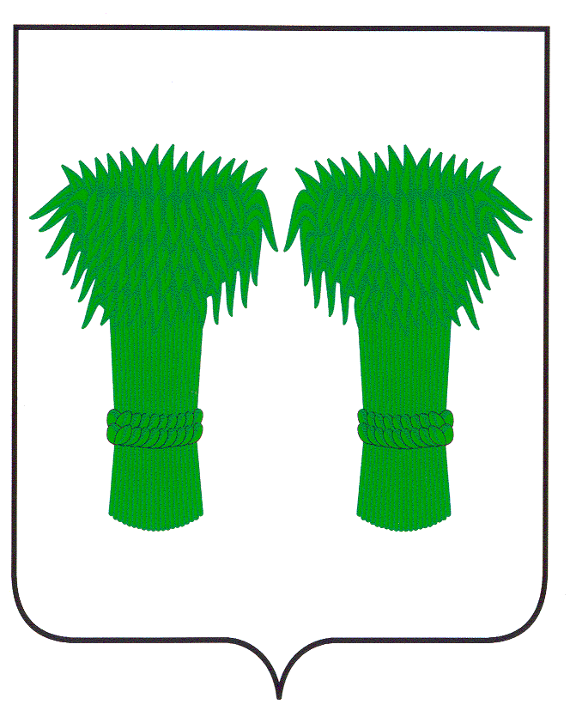
РОССИЙСКАЯ ФЕДЕРАЦИЯ
КОСТРОМСКАЯ ОБЛАСТЬ
КАДЫЙСКИЙ МУНИЦИПАЛЬНЫЙ РАЙОН
СОВЕТ ДЕПУТАТОВ ВЁШКИНСКОГО СЕЛЬСКОГО ПОСЕЛЕНИЯ

Р Е Ш Е Н И Е

25 июня 2018 года № 55

О принятии Устава муниципального образования Вёшкинское сельское поселение Кадыйского муниципального района Костромской области

В соответствии со статьями 35,40 Федерального закона от 06.10.2003 года № 131 – ФЗ «Об общих принципах организации местного самоуправления в Российской Федерации Совет депутатов Вёшкинского сельского поселения Кадыйского муниципального района Костромской области

РЕШИЛ:

1. Принять Устав муниципального образования Вёшкинское сельское поселение Кадыйского муниципального района Костромской области
2.Направить главе Вёшкинского сельского поселения Кадыйского муниципального района Костромской области для подписания и представления в Управление Министерства юстиции Российской Федерации по Костромской области Устава муниципального образования
ВЁШКИНСКОЕ СЕЛЬСКОЕ ПОСЕЛЕНИЕ КАДЫЙСКОГО МУНИЦИПАЛЬНОГО РАЙОНА КОСТРОМСКОЙ ОБЛАСТИ на государственную регистрацию в порядке, установленном Федеральным законом от 21.07.2005 года № 97- ФЗ « О государственной регистрации уставов муниципальных образований»
3. Рекомендовать главе Вёшкинского сельского поселения опубликовать (обнародовать) зарегистрированный Устав муниципального образования Вёшкинское сельское поселение Кадыйского муниципального района Костромской области в течение семи дней со дня поступления Устава муниципального образования Вёшкинское сельское поселение Кадыйского муниципального района Костромской области из управления Министерства юстиции Российской Федерации по Костромской области.
4.С момента вступления в силу Устава муниципального образования Вёшкинское сельское поселение Кадыйского муниципального района Костромской области, принятого настоящим рещением, признать утратившими силу:
Устав муниципального образования Вёшкинское сельское поселение Кадыйского муниципального района Костромской области принятый решением Совета депутатов Вёшкинского сельского поселения Кадыйского муниципального района Костромской области № 3 от 28 ноября 2005 года.
решение Совета депутатов Вёшкинского сельского поселения Кадыйского муниципального района Костромской области от 31.01.2007 года № 42
«О внесении изменений и дополнений в Устав муниципального образования Вёшкинское сельское поселение Кадыйского муниципального района Костромской области»

решение Совета депутатов Вёшкинского сельского поселения Кадыйского муниципального района Костромской области от 05.12.2007 года № 55
«О внесении изменений и дополнений в Устав муниципального образования Вёшкинское сельское поселение Кадыйского муниципального района Костромской области»

решение Совета депутатов Вёшкинского сельского поселения Кадыйского муниципального района Костромской области от 08.05.2009 года № 93
«О внесении изменений и дополнений в Устав муниципального образования Вёшкинское сельское поселение Кадыйского муниципального района Костромской области»

решение Совета депутатов Вёшкинского сельского поселения Кадыйского муниципального района Костромской области от 08.09.2009 года № 98
«О внесении изменений и дополнений в Устав муниципального образования Вёшкинское сельское поселение Кадыйского муниципального района Костромской области»

решение Совета депутатов Вёшкинского сельского поселения Кадыйского муниципального района Костромской области от 22.03.2010 года № 113
«О внесении изменений и дополнений в Устав муниципального образования Вёшкинское сельское поселение Кадыйского муниципального района Костромской области»

решение Совета депутатов Вёшкинского сельского поселения Кадыйского муниципального района Костромской области от 12.10.2010 года № 123
«О внесении изменений и дополнений в Устав муниципального образования Вёшкинское сельское поселение Кадыйского муниципального района Костромской области»

решение Совета депутатов Вёшкинского сельского поселения Кадыйского муниципального района Костромской области от 07.12.2011 года № 14
«О внесении изменений и дополнений в Устав муниципального образования Вёшкинское сельское поселение Кадыйского муниципального района Костромской области»

решение Совета депутатов Вёшкинского сельского поселения Кадыйского муниципального района Костромской области от 10.05.2012 года № 26,
«О внесении изменений и дополнений в Устав муниципального образования Вёшкинское сельское поселение Кадыйского муниципального района Костромской области»

решение Совета депутатов Вёшкинского сельского поселения Кадыйского муниципального района Костромской области от 17.05.2013 года № 48)
«О внесении изменений и дополнений в Устав муниципального образования Вёшкинское сельское поселение Кадыйского муниципального района Костромской области»

решение Совета депутатов Вёшкинского сельского поселения Кадыйского муниципального района Костромской области от 11.11.2016 года № 4)
«О внесении изменений и дополнений в Устав муниципального образования Вёшкинское сельское поселение Кадыйского муниципального района Костромской области»

5. Настоящее решение вступает в силу со дня его официального опубликования.

Глава Вёшкинского сельского поселения
Кадыйского муниципального района
Костромской области И.Н.Вихарева

